ГДЕ НАПИСАНЫ ИХ ИМЕНА

В Кемерово началась осень. Дети начали одевать любимые кроссовки и шарфики, куртки и яркие шапки с помпонами. В школе № 35 назначили турслёт – ежегодное соревнование юных туристов. В этот день ребята преодолевают полосу препятствий. Она состоит из нескольких этапов.
На одном этапе спрашивают о животном и растительном мире Кузбасса: например, дают описание животного или загадывают загадку про растение, и вы должны дать ответ, о чём идёт речь. Интересный этап по оказанию доврачебной помощи. Для эвакуации условного пострадавшего мы кладём человека на носилки и должны пробежать вокруг фишек. Ещё мы отвечаем на вопросы, как оказать человеку первую помощь при открытых ранах, при отравлениях и при утоплении. На этом этапе стоит учитель по психологии.
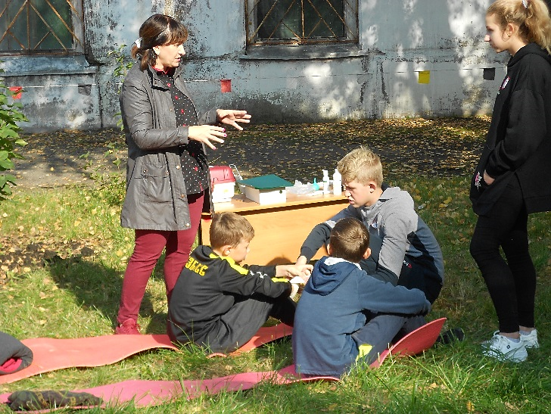
На туристическом этапе мы складываем и ставим палатки из школьного туристического клуба.
Затем все десять человек команды покоряют вершину – забираются с помощью веревки на холм за гаражами, окружающими школу. Нас как альпинистов страхуют одиннадцатиклассники и учитель по физкультуре.
Переход над «пропастью» - это две верёвки, натянутые над землёй, по одной из которых вы идёте, а за другую держитесь руками. Задача – удержать равновесие и не упасть. И все кричат тебе: «Давай, ты сможешь!», «Держись!», «Не трусь!».
Ещё мы прыгаем по «кочкам» - это когда нам ставят спилы брёвен в виде пеньков на специальной полянке справа от школы, и мы по ним прыгаем с одного места на другое, переправляясь через топкое «болото».
В это же время проходит конкурс фотографий, и надо написать статью в школьную газету. Из нашего класса статью писал Гоша – Георгий Воробьёв. Не я, потому что я не очень мобильная.
Меня не берут и в команду, потому что я ещё не очень спортивная, но я всегда активно болею за своих. Это как раз я им кричу: «Ребята, держитесь!» или подсказываю ответы на конкурсах и викторинах. Кстати, это я подсказала своим ответ на вопрос про амурского тигра, внеся вклад в победу – одну на всех. И наш классный руководитель Наталья Николаевна, учитель по истории, никогда не теряет уверенности в нас, ходит за нами и говорит: «Мы точно победим», и этим поднимает настроение команды и болельщиков.
День заканчивается большой стиркой дома, но ведь домой мы идём весёлые, окрылённые победой, и обсуждаем поверженных противников с высоты своего пьедестала, а девчонки говорят пацанам: «Вы умнички!». А те гордо отвечают: «Ну, да, мы такие!».
А когда выходит школьная газета, все герои команды читают статью про наш весёлый, интересный, замечательный турслёт, где написаны их имена…

Шишигина Кира, 12 лет
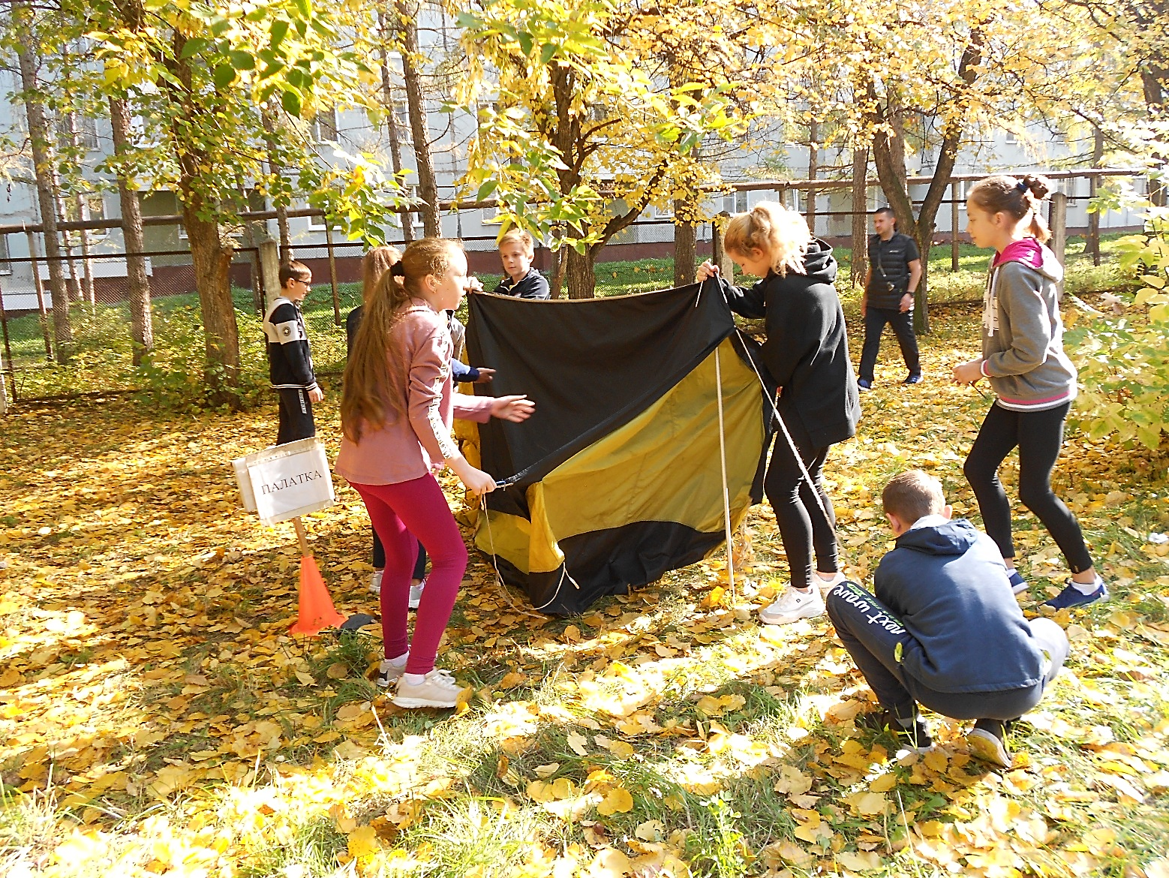
Фото автора

МБОУДО «Центр детского творчества» Центрального района г. Кемерово
пресс-центр «Поколение Next»

